Bac 2021 Amérique du Nord Sujet 1 https://labolycee.org

EXERCICE A (5 points)
L’acide lactique et le lactate d’éthyle

L’acide lactique, obtenu par fermentation du glucose par exemple, est à la base de nombreux dérivés utilisés dans l’industrie, proposant ainsi une alternative à la pétrochimie.

L’un de ces dérivés, le lactate d’éthyle, est un ester ; il est utilisé comme additif alimentaire, dissolvant pour vernis, dégraissant de pièces métalliques.

Données
Formule brute de l’acide lactique : C₃H₆O₃

Masse molaire de l’acide lactique : M = 90,0 g·mol⁻¹
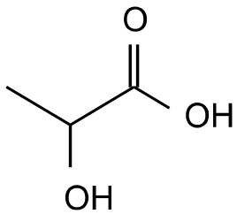

Masse topologique de l’acide lactique :

A. L’acide lactique ou acide 2-hydroxypropanoïque

A.1. Identifier et nommer les familles fonctionnelles présentes dans la molécule d’acide lactique.

A.2. Représenter la formule topologique de l’isomère de position de l’acide lactique.

On souhaite mesurer le pK_{A} du couple acide lactique/ion lactate.

L’équation de la réaction modélisant la transformation acido-basique entre l’acide lactique et l’eau est : C₃H₆O₃(aq) + H₂O(ℓ) ⇄ C₃H₅O₃‒(aq) + H₃O⁺

A.3. Identifier les deux couples acide-base mis en jeu dans cette transformation.

A.4. Montrer que la constante d’acidité K_{A} du couple de l’acide lactique peut s’exprimer sous la forme :

$$K_{A}=\frac{{[H_{3}O^{+}]}^{2}}{(C-[H_{3}O^{+}])·c^{°}}$$

avec C concentration en acide apporté et c° = 1 mol·L⁻¹ la concentration standard.

On mesure le pH d’une solution aqueuse d’acide lactique, de concentration en acide apporté C = 8,00 × 10⁻³ mol·L⁻¹. On obtient : pH = 3,03.

A.5. Calculer la concentration en quantité de matière d’ions oxonium H₃O⁺ de cette solution.

A.6. Justifier que l’acide lactique n’est pas un acide fort.

A.7. En déduire la valeur de la constante d’acidité K_{A} puis la valeur du pK_{A}.

On effectue une série de douze mesures du pH de la solution aqueuse d’acide lactique, de concentration en acide apporté C = 8,00 × 10⁻³ mol·L⁻¹.

Le traitement statistique des résultats de ces mesures aboutit à une valeur moyenne du pK_{A}, notée pK_{Am}, de 3,871667 avec une incertitude-type, notée u(pK_{A}), de 0,026935.

A.8. écrire, avec un nombre adapté de chiffres significatifs, le résultat de la mesure pK_{Am}.

Le diagramme de distribution suivant du couple de l’acide lactique est construit en utilisant la valeur de référence pK_{Aref} = 3,90 du pK_{A} du couple de l’acide lactique.

Diagramme de distribution du couple de l’acide lactique

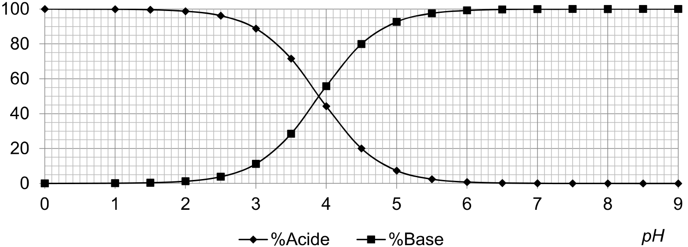

A.9. Expliquer et justifier la méthode permettant de retrouver sur le diagramme de distribution la valeur pK_{Aref}.

A.10. Comparer, en prenant appui sur un calcul, le résultat pK_{Am} de la mesure avec la valeur de référence pK_{Aref}.

B. Estérification de l’acide lactique

Le lactate d’éthyle peut être synthétisé à partir de l’acide lactique et de l’éthanol. L’équation de réaction d’estérification associée à cette transformation est la suivante :

C₃H₆O₃(ℓ) + C₂H₆O (ℓ) ⇄ C₅H₁₀O₃(ℓ) + H₂O(ℓ)

Pour étudier l’influence de différents paramètres sur cette transformation, on fait réagir deux systèmes chimiques identiques de même volume mais dans des conditions différentes.

 | Mélange initial | Protocole
Expérience (a) | 0,741 mol d’acide lactique et 0,850 mol d’éthanol | Chauffage à reflux à 80°C
Expérience (b) | 0,741 mol d’acide lactique, 0,850 mol d’éthanol et quelques gouttes d’acide sulfurique concentré | Chauffage à reflux à 80°C

Par une succession de dosages à différents instants, on peut suivre l’évolution temporelle de la transformation. On obtient alors les deux courbes suivantes :

Quantité d’ester formé n_{ester} au cours du temps
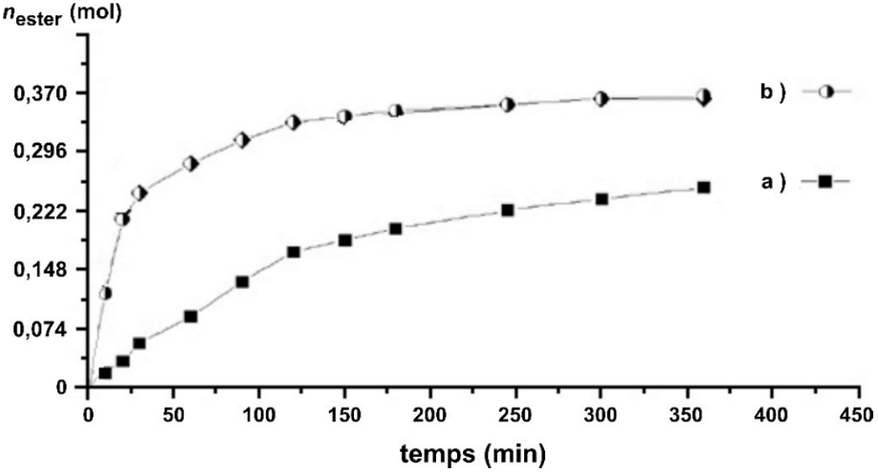
Source : D’après CNRS

On note V, le volume du milieu réactionnel, supposé constant.

B.1. Exprimer la vitesse volumique v d’apparition de l’ester.

B.2. En analysant qualitativement la courbe (b), indiquer l’évolution de la vitesse volumique v d’apparition de l’ester.

B.3. Identifier le rôle joué par l’acide sulfurique.

B.4. Indiquer, en argumentant, si pour l’expérience (a) l’état final est atteint au bout de 350 min.

